Никогда не груби своим товарищам, не повышай на них голос. Не называй их обидными словами, не высмеивай их неудачи. Не давай им прозвищ, не унижай их – это обидно.

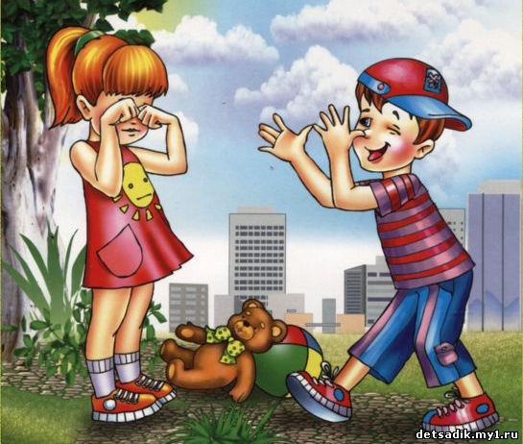

Не старайся кого-нибудь ударить или толкнуть, чтобы занять удобное для тебя место.
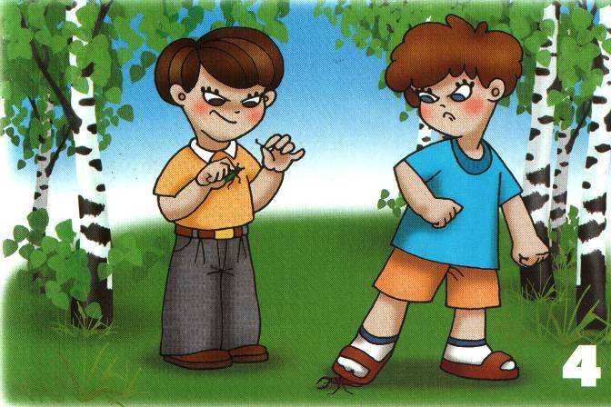

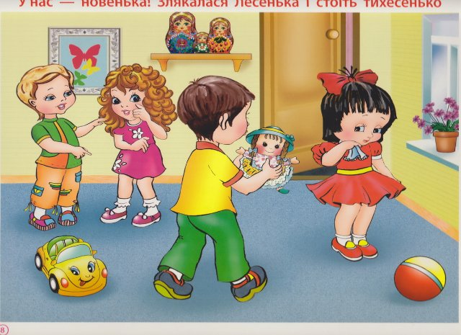

МАДОУ – детский сад № 541
г.Екатеринбург

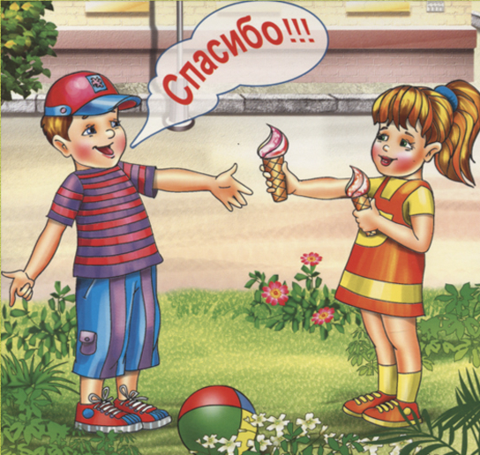
Разработчик:
Пучкина Д.В.

Если ты за что-либо обиделся на своего друга, постарайся поскорей простить ему свою обиду и помириться. Не злись!

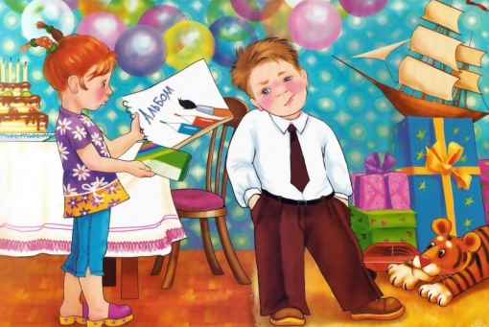

Не ябедничай по пустякам, но о серьезных проделках все же необходимо рассказать взрослым.
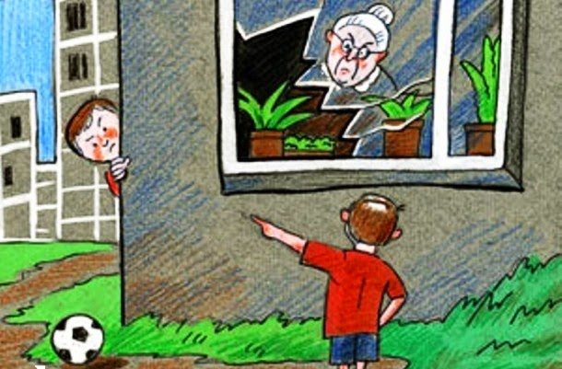
Будь обязательным! Если ты сам взял у друга книгу или игрушку, обращайся с этими вещами аккуратно и не забудь возвратить их вовремя.

Если твой друг попросил у тебя что-либо – никогда не жадничай, дай ему! Всегда делись с друзьями тем, что у тебя есть.
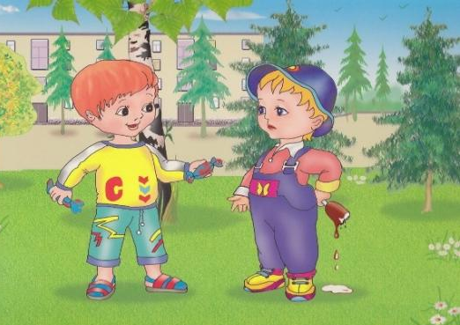
Не забывай здороваться со всеми своими друзьями. Даже с теми из них, кто совсем маленький.

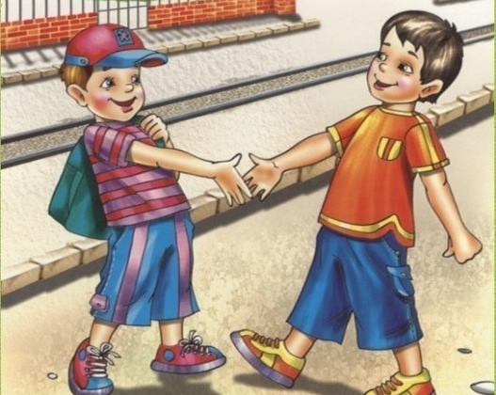

Дружить можно и нужно и с малышами, и с большими ребятами, и с мальчиками, и с девочками.

